Projeto de Lei nº _______, de 17 de maio de 2021.

**DISPÕE SOBRE A DIVULGAÇÃO DOS DADOS DOS CONSELHOS MUNICIPAIS NA PÁGINA OFICIAL DA PREFEITURA E CÂMARA MUNICIPAL NA INTERNET, E DÁ OUTRAS PROVIDÊNCIAS.**

O **PREFEITO MUNICIPAL DE SUMARÉ**, usando das atribuições que lhe são conferidas por lei, faz saber que a Câmara Municipal aprovou e eu sanciono e promulgo a seguinte Lei:

**Art. 1º** O Executivo Municipal deverá disponibilizar, em sua página oficial na internet, um ícone para acesso público contendo páginas dos Conselhos Municipais, cujo conteúdo terá:

I - nome dos integrantes titulares e suplentes, assim como o cargo e instituição ou órgão que cada membro representa;

II - dados para contato com o conselho (telefone, e-mail e endereço);

III - calendário anual contendo as datas das reuniões a realizar-se;

IV - horário e endereço do local onde ocorrem as reuniões;

V - arquivos contendo as atas das reuniões e resoluções aprovadas;

VI – notícias e atuações do respectivo conselho.

**Art. 2º** A Câmara Municipal deverá disponibilizar em seu site oficial um ícone denominado "Conselhos Municipais", redirecionando os usuários de sua página para o link da Prefeitura Municipal.

**Art. 3º** Esta Lei entra em vigor 90 (noventa) dias após a data de sua publicação.

Sala das Sessões, 17 de maio de 2021.

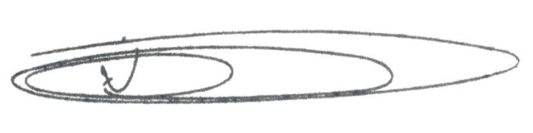

**NEY DO GÁS**

Vereador

*(Cidadania)*

**JUSTIFICATIVA**

Senhor Presidente e Nobres Pares,

Considerando os valores decorrentes do princípio da publicidade, donde se extrai a essência deste Projeto, indissociáveis do princípio da moralidade da administração pública, e também inerente ao princípio da eficiência dos atos administrativos, de forma que o controle seja simplificado e realizado de maneira mais efetiva, para a boa prestação do serviço, de forma célere e econômica, que deve ser garantido a todos os cidadãos.

O objeto do Projeto em comento assenta-se na divulgação específica dos Conselhos Municipais de Sumaré, estruturando as informações quanto aos nomes dos integrantes, dados para contatos, calendário das reuniões, bem como local de reuniões e horários, notícias, informes, e, ainda, quando possível cópia das atas e resoluções aprovadas.

Com a disponibilização destas informações nos sites oficiais da Administração Pública Municipal, será possível dar mais visibilidade aos conselhos, propiciar maior divulgação dos atos e, principalmente, fornecer dados para que a própria população participe das reuniões e tenha acesso aos dados para eventuais necessidades.

Cumpre esclarecer que a disponibilização pelos sites oficiais da Administração Pública Municipal praticamente não terá custo e é, sem sombra de dúvidas, informação pública e oficial necessária ao desenvolvimento social.

Dessa forma, apresentamos aos Nobres Vereadores este Projeto de Lei para que, embasado nos argumentos acima lançados, seja deliberado e aprovado por esta Casa.

Sala das Sessões, 17 de maio de 2021.



**NEY DO GÁS**

Vereador

*(Cidadania)*